凯施迪服装有限公司
门店次品及退货管理规定
发文部门：商品部 审批：刘祝余 版本：2026.4.18（修订版）
抄送：终端门店、营运部、财务部、总部仓库

目的
规范公司次品及退货管理，减少人为损耗及总部工作量，降低运营成本，特制定本制度。
职责
门店职责：
• 店铺负责 7 天内完成到货货品的质检，剔出拆包即破洞、或有无法清洗污垢等属次品退货范围的次品
• 当顾客要求次品退货时，检查是否符合退货范围
• 日常做好货品保养，降低货品损耗
一、核心规则速查
以下三条规则请所有门店员工务必牢记：
规则①：什么算次品？（出厂问题/参照国家次品标准，以下范围方可退仓）
► 面料问题：布疵、粗纱节、严重色差、严重褪色、严重起球、起丝变形（洗/晒挂不当除外），洗后缩水>2公分，面料抽纱/易爆裂，出厂破损，毛织品非人为松线破洞
► 做工问题：裤脚大小、长短不一、扭裤骨、袖里面扭，出厂油污、缺扣眼、跳线、针孔密集
► 工艺问题：涂层面料严重擦痕、印花不良、掉钻掉钉珠
► 配件问题：金属配件掉色锈蚀，拉链坏/掉扣（能自己缝的除外）、缺配件
► 顾客纠纷：购买后出现无法明确责任方次品，经特殊申请允许退换（须附《销售小票》）

规则②：人为原因，以下情况 不可退仓，店铺按公司规定处理
► 店铺运作造成污渍/起球/色衰/破损 → 维护后可折扣处理
► 顾客洗护不当造成褪色/色差 → 不予退换
► 顾客背包摩擦起球 → 不予退换
► 鼠咬/鼠尿污渍/发霉/灯管炸裂烫破 → 联营店作废处理，不计次品退货/直营店退次品仓检测
直营作废流程：提交款号+原因+图片 → 督导+商品部确认 → 做单到次品仓（系统备注原因+附次品卡）
联营作废流程：确认无法维修后，做0销售单出库（系统备注作废处理）

规则③：店长防损责任（脏品预防）
► 叠装摆设时间不宜过长，正挂/模特更换及时
► 穿版/挂板注意保养清理
► 空调/风机长期吹时，注意模特/流水台摆放位置
► 店长须严格控制脏品产生，脏品无法正常销售，造成损耗由店铺承担

规则④：退货时间和包装红线（违者罚款）
► 退货时间：每周四退一次；紧急退货通知须 当天下午16:00前寄出
► 每件次品：挂《次品卡》+贴美纹胶（禁止双面胶/有色胶纸/有色绳）
► 吊牌/配件齐全，吊牌条码与实物一致，不符则损失由店铺承担
► 退货寄总部仓库；次品退货做单到次品仓；系统备注快递公司+单号+运费

规则⑤：次品责任判定
► 人为残次（管理不当造成）→ 不予退货，当事人自行买单
► 轻微残次（缺钮扣/配件脱落/能清理的脏污）→ 先自行维修，无明显差异可继续陈列；有影响同商品部沟通退厂维修
► 顾客短期投诉轻微残次 → 尽可能先作修补，实在不行再检测是否符合退货范围再给予退换
► 同一问题第二次产生破损 → 由门店自行承担损失

二、次品退货规范（细则）
1. 次品退货范围（参照国家次品标准）
面料问题：明显的布疵、粗纱节、异形纱、严重色差、严重褪色、严重起球、起丝变形（清洗/晒挂不当除外）、洗后严重缩水，面料抽纱、面料易爆裂虚线、出厂破损，毛织品非人为松线破洞
做工问题：大小裤脚、长短不一、扭裤骨、袖里面扭、出厂油污、缺扣眼等工序、跳线、针孔密集
工艺问题：涂层面料严重擦痕、印花不良、掉钻掉钉珠
配件问题：金属配件掉色锈蚀、拉链坏、掉扣（能自己缝的除外）、缺配件
顾客纠纷：顾客购买后产生次品（特殊情况下给予退换的），需有《销售小票》
2. 人为残次（不可退仓，店铺按公司规定处理）
因店铺运作造成污渍、起球、色衰、破损等损耗 → 维护后可适当折扣处理
顾客洗涤方法不当造成褪色、色差 → 不予退换
顾客因背包等摩擦造成的起球 → 不予退换
店铺/仓库因其他原因造成次品（鼠咬、鼠尿污渍、发霉、灯管炸裂烫破等） →联营店作废处理，不计次品退货/直营店退次品仓检测
注：直营店作废流程：提交款号+原因+图片 → 督导+商品部确认 → 做单到次品仓（系统备注原因+附次品卡）
联营店作废流程：确认无法维修后，做0销售单出库（系统备注作废处理）
⚠ 门店自己保管不当的服装如有第二次产生同一问题引起的破损，由门店自行承担损失
3. 脏品处理规范（店长必读）
脏品的产生：店铺运作中，货品如成为脏品就无法正常销售，造成脏品的大多是人为因素，故店长在管理中必须严格控制脏品产生。
• 叠装摆设时间不宜过长，正挂、模特更换及时
• 穿版、挂板注意保养清理
• 空调/风机长期吹（空调/风机下有模特或流水台的，注意摆放位置）
4. 次品产生的责任判定
• 因管理不当产生的人为残次将不予退货，当事人自行买单。店长须加强货品管理，防止人为次品产生
• 货品轻微残次（如缺钮扣、配件脱落、能清理的脏污等），应先自行维修，无明显差异的可继续陈列销售；有影响同商品部沟通确定退厂维修等处理
• 顾客购买后短期内有出现轻微残次要求退换时，店铺应根据具体情况尽可能先作修补，实在不行再检测是否符合退货范围再给予退换
三、次品退货要求及时间要求
1. 次品退货要求
• 店铺出现次品时应立即撤离卖场，集中一起退回公司，每周四退一次
• 每件次品必须包装好并附上《次品卡》，货品残次处贴美纹胶（严禁使用双面胶及有色胶纸）
• 顾客投诉退回的次品须附《销售小票》
• 《次品卡》"原因"栏须写明：何种类型残次及产生之原因，如：顾客退回，首次洗涤后褪色等
• 次品需吊牌、配件齐全（即吊牌保持完好无损，无字迹），严禁退半件
• 如退回的吊牌条码与实物不相符，所造成差异的损失由店铺承担
• 无吊牌必须在次品卡备注无吊牌并注明款号、颜色、尺码
⚠ 不符合次品退货标准的次品退货（含转季退仓），由仓库收到货确认并通知到行政公布（不符合标准的退货将拍照留底并附在统计表上），造成仓库额外整理工作，损失由门店负责人承担（乐捐100元）。
⚠ 所有对处罚有疑问的，直接上报区域督导，由区域督导前往物流部查核回复
2. 次品退货时间
• 每周四；如有集中退货量可以一起退回
• 紧急退货：收到退货通知后必须及时退回（当天下午4点前发的退货通知当天需寄出，下午4点后的通知次日寄出）
• 仓库需在5天内收到货；商品部发出通知后第三天系统检测未退货未做单门店，造成退货延误损失由门店负责人承担（乐捐100元）
四、紧急退货及转季退货
1. 紧急退货（如商品部发出通知退货款）
• 收到退货通知后必须及时退回（当天下午4点前发的退货通知，当天需寄出；下午4点后的通知快递无法收取的需次日寄出）
• 仓库需在5天内收到货
• 商品部发出通知后第三天系统检测未退货/未做单门店，检测到未按要求寄出的，造成退货延误损失由门店负责人承担（乐捐100元），同时需立即安排退货
2. 转季退货（商品统一发通知）
• 需提交转季退货申请表到商品部，商品部回复确认即可安排退回
五、打包、系统做单说明
1. 正常退货做单及打包要求
• 系统门店退货单（确认退货仓库）→ 确认退的货品
• 一款一捆（数量多的分两捆，数量少的可以两到三款，不得超过三款，上衣尽量不和裤子捆绑一起）
• 装袋时注意货品摆放整齐，注意吊牌外露，有款号说明那面向上（参考仓库发货到店的包装）
• 鞋子尽量不和衣服一起打包（鞋子易压变形），注意包装好并提醒快递员情况
• 包装袋：选择和叠后衣服大小相近、干净的拉链透明袋，禁止使用破损、脏污、胶布粘贴的包装袋
• 放货品清单、系统调拨备注好、发快递单交接、收到货品对接确认及入库
• 衣服、裤子、鞋子等有条码、款号的，找到相对应款进行打包；商品吊牌损坏的要备注清楚款号、颜色、码数
• 不可以在衣服透明袋上写字，以防墨水渗入衣服
• 退货必须另外打上防水袋（防止阴雨天，或运输途中泡水）
• 严禁吊牌涂改（款号，颜色尺码等）、严禁使用有色绳子打包（需用无色绳子）
• 正常退货做单到总部仓库，次品退货做单到次品仓，做单时要在系统上填好快递公司、单号、运费
• 定时留意查看系统单据，如有来货单超过五天没收到货品的，请及时反馈总部仓库查明原因
• 退货地址：寄到总部仓库（如果是公司总部的同事要求寄到总部办公室或者其它地方要备注清楚，比如：公司XX部门XX同事要求寄到哪里，否则货品丢失后果自负）

注：下图为透明包装袋禁止写字参考
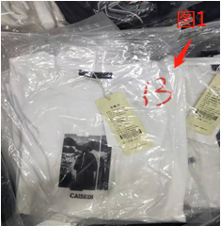

注：下图为服装包装参考及各类货品包装袋参考（不够公司申请）
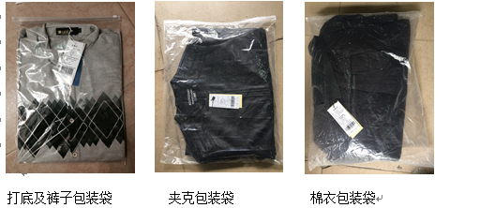

六、收到来货及寄出货品说明

1. 收货规范
• 在收货前须检查袋子是否有水、是否破损、袋口是否完全封好，出现以上其中一种情况都拒收（特殊情况需沟通好责任问题），拍照存证并及时联系寄货方同事解决问题
• 收到货后在对货时，要注意实货跟单上要一致，如果对不上，不可以提交单据，及时反馈总部仓库同事修改单据，正确后才能入库，如果不修改就确认入库，影响库存准确性由入库同事承担责任
• 收到货对完数准确无误，需当天确认单据入库；定时检查系统是否有未提交的调拨单，有一个星期内没收到货要同寄出门店沟通确认原因

2. 寄货规范
• 寄货前检查包装袋是否容易破损、袋口是否完全封好，以免货品损坏或丢失
• 寄货前先了解费用是否合适并跟踪物流信息，可以考虑与收货时的快递员沟通
• 寄出货品必须随手写单（含退货总仓寄门店调拨），如无手写单的，一律按收件方实际点的明细为准，最终点数有差异损失由寄件方自行解决

七、乐捐标准
违规事项 | 乐捐金额 | 承担主体
次品/脏品/客诉退换品，未按以上规定执行，无特殊情况未经沟通直接退回 | 100元/件 | 经手人及店长各承担一半
退货包装未按打包要求执行，仓库有权拒收打回店铺 | 100元+来回物流费 | 督导与店铺负责人共同承担
门店系统来货单超过5天未确认入库及未跟进未入库原因，造成库存异常 | 50元/次 | 门店/入库责任人
不符合次品退货标准的次品退货 | 100元/件 | 店铺负责人
未按要求包装次品（未挂卡/贴胶等） | 50元/件 | 店铺负责人

八、次品卡填写说明（门店须按此执行）
填写项 | 填写要求 | 示例
次品原因（必填） | 写明：残次类型 + 产生原因 | 顾客退回，首次洗涤后褪色
是否与总部同事沟通（必填） | 直接写[无]或写明沟通人姓名 | 无 / 已与商品部张同事确认
配件情况 | 有配件写名称，无则写[无] | 无金属扣
吊牌情况 | 完好写[完好]；无吊牌必须备注款号+颜色+尺码 | 完好 / 无吊牌：299元/白/L

次品卡图片参考：
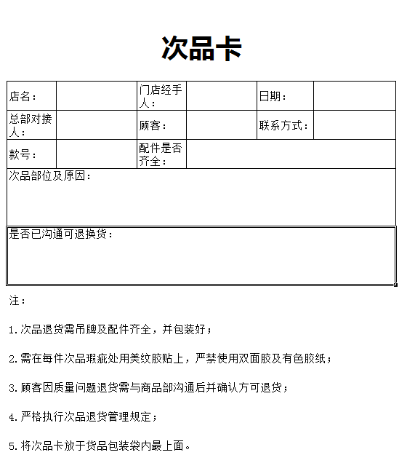

凯施迪服装有限公司
2026年04月18日制定

